Musterbeschreibung

Zwergfuchskaninchen (ZwFu) , gelb

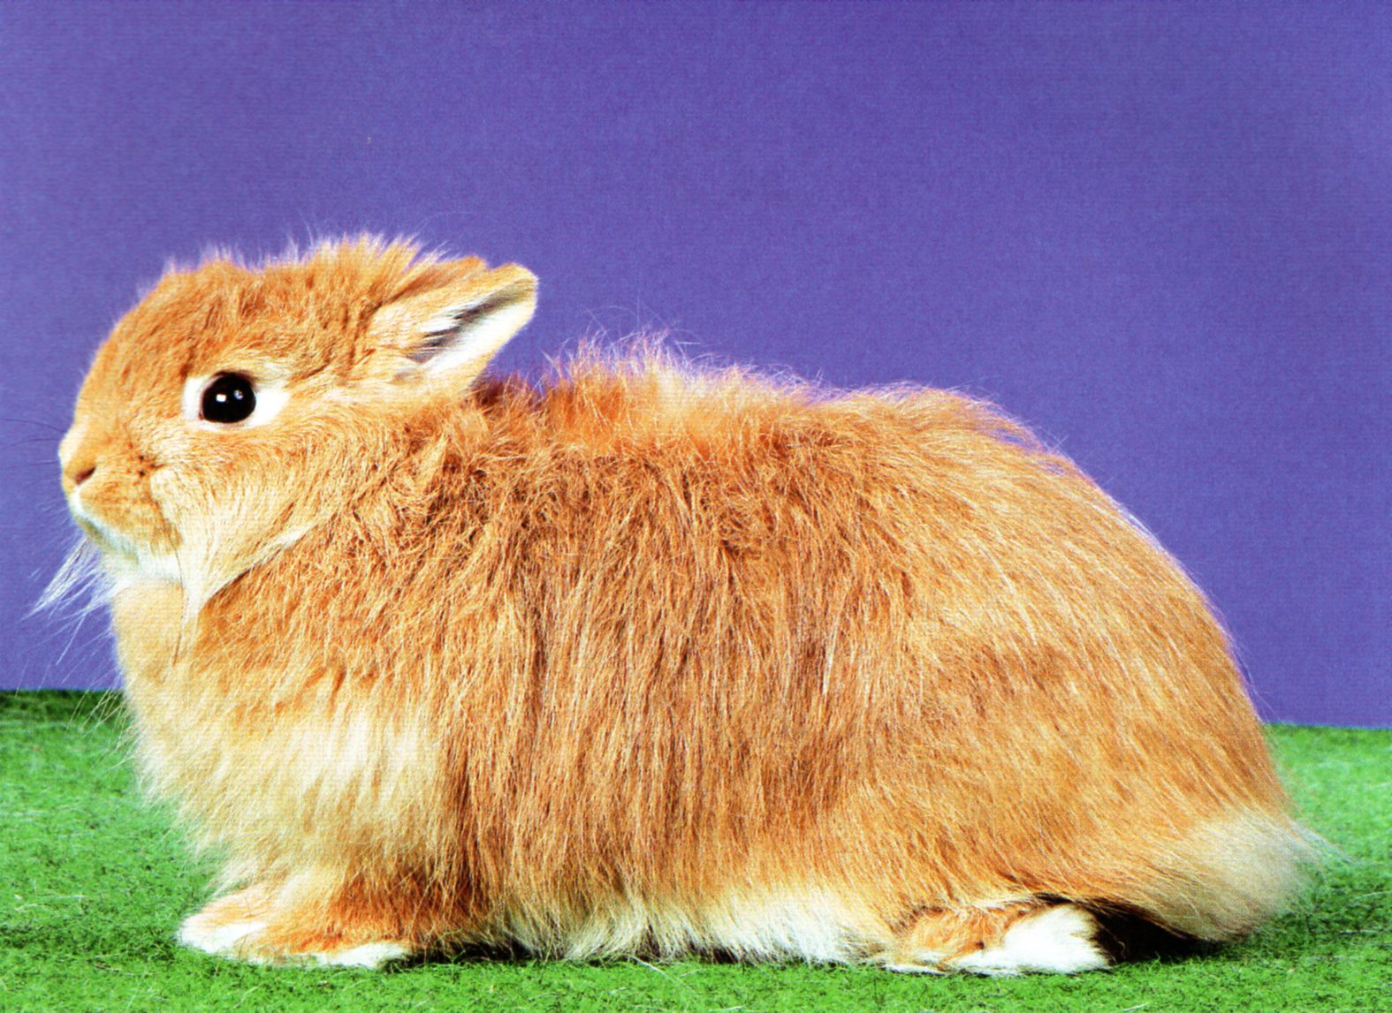

Bewertungsskala
1. Gewicht | 20 Punkte
2. Körperform, Typ und Bau | 20 Punkte
3. Fellhaar | 15 Punkte
4. Kopf und Ohren | 15 punkte
5. Deckfarbe und Gleichmäßigkeit | 15 Punkte
6. Unterfarbe | 10 Punkte
7. Pflegezustand | 5 Punkte
 | 100 Punkte

Gewichtsbewertung

1,00 | bis 1,05 | bis 1,10 | 1,10 bis 1,35 | bis 1,40 | bis 1,45 | bis 1,50 | Höchstgewicht
17 | 18 | 19 | 20 | 19 | 18 | 17 | 1,50 kg

1. Gewicht
Mindestgewicht 1,0 kg. Normalgewicht über 1,1 bis 1,35 kg. Höchstgewicht 1,5 kg.
Die Zwergfuchskaninchen sind ausgesprochene Zwergkaninchen. Um einerseits einer allzu intensiven Verzwergung vorzubeugen und andererseits den Typus eines Zwergkaninchens vollendet zu erhalten, gilt als Normalgewicht ausgewachsener Zuchttiere ein solches zwischen 1,1 und 1,35 kg.

2. Körperform, Typ und Bau
Die Körperform ist gedrungen, walzenförmig und vorne bis hinten gleich breit. Die Rückenlinie ist kurz und hinten gut abgerundet. Die kurzen Läufe sind feingliedrig. Die Blume ist relativ klein und liegt fest am Körper an. Der Körper der Häsin weicht kaum von dem des Rammlers ab. Die Häsin ist völlig frei von jeglichem Wammenansatz. Bei dieser Rasse ist im Vergleich zu den Farbenzwergen zu berücksichtigen, dass der Gesamtrahmen bedingt durch das längere Haarkleid etwas größer erscheint.

Leichte und schwere Fehler: Siehe »Allgemeines«.

3. Fellhaar
Hier unterscheidet sich das Zwergfuchskaninchen von den anderen Zwergrassen. Die Behaarung ist 3,5-5 cm lang am ganzen Körper - einschließlich Bauchpartie - und von guter Struktur. Die Begrannung soll kräftig und gleichmäßig entwickelt sein. Kopf, Ohren und Läufe weisen eine kurze, d.h. normale Behaarung auf.
Leichte Fehler: Siehe »Allgemeines«. Insbesondere unausgeglichene Haarlänge; Haarlänge zwischen 5 und 6 cm; etwas wolliges Haar, etwas wenig Dichte. Anlage zur Ohrbüschel- und Behangbildung. Leichte Filzbildung.
Schwere Fehler: Siehe »Allgemeines«. Insbesondere zu dünne Behaarung. Haarlänge unter 3,5 cm und über 6 cm. Starke Filzbildung. Ausgeprägte Ohrbüschel- und Behangbildung.

4. Kopf und Ohren
Im Verhältnis zur Kleinheit des Tieres ist der Kopf groß und tritt markant in Erscheinung. Er ist kurz und kräftig, Stirn und Schnauzpartie sind breit (Stirnbreite beim Rammler in Augenhöhe etwa 5,5 cm, bei der Häsin ca. 5 cm). Der Kopf sitzt dicht am Rumpf. Die Augen sind groß und treten etwas hervor. Der Kopf der Häsin tritt ebenfalls markant in Erscheinung; er ist jedoch - v.a. infolge der weniger ausgeprägten Backenbildung - insgesamt etwas feiner.

Die Ohren sind, der Zwergform entsprechend, relativ kurz, sollen aber dennoch in einem harmonischen Verhältnis zur Größe des Kopfes und des Rumpfes stehen. Als ideal gilt eine Ohrenlänge von ca. 5,5 cm je nach Größenrahmen des Tieres. Die Mindestlänge beträgt 4,5 cm, die Höchstlänge 7 cm. Die Ohren sollen zusammenstehend, nach oben leicht v-förmig geöffnet getragen werden. Sie sollen, der Zwergrasse entsprechend, kräftig und fest im Gewebe und oben schön abgerundet sein.

Leichte und schwere Fehler: Hier sind die Anforderungen der Farbenzwerge (vgl. Abteilung IV) anzuwenden.

5. Deckfarbe und Gleichmäßigkeit
Als Neuzüchtung zugelassen ist nur der Farbenschlag gelb. Die Farbe muss am ganzen Körper gleichmäßig vorhanden sein. Die Bauchdeckfarbe ist etwas matter. Die kurzbehaarten Körperstellen (Kopf, Ohren und Läufe) sind intensiver farbig.
Die Deckfarbe ist gelbrot, angelehnt an die Burgunderfarbe. Nase, Augen und Kinnbackeneinfassung sind hell bis cremefarbig. Die Bauchdeckfarbe ist cremefarbig. Die Unterseite der Blume ist weiß bis cremefarbig. Die Augen sind braun, die Krallen horn- bis dunkelhornfarbig.

Leichte und schwere Fehler: Für die leichten und schweren Abweichungen der Deckfarbe und Gleichmäßigkeit gelten prinzipiell die entsprechenden Fehler der Ausgangsrassen. Auf die farblichen Auswirkungen des längeren Fellhaars ist Rücksicht zu nehmen.

6. Unterfarbe
Die Unterfarbe soll möglichst kräftig in Erscheinung treten. Bei den gelben Zwergfuchskaninchen soll sie am Rumpf der Deckfarbe möglichst nahe kommen; sie ist hier nicht scharf abgegrenzt. Am Bauch ist sie cremefarbig bis weiß.

Leichte und schwere Fehler: Für die leichten und schweren Abweichungen der Unterfarbe gelten prinzipiell die entsprechenden Fehler der Ausgangsrassen. Auf die farblichen Auswirkungen des längeren Fellhaars ist Rücksicht zu nehmen.

7. Pflegezustand
Siehe »Allgemeines«.
[Als Rasse bzw. Farbenschlag anerkannt ab 01. 10. 2012.]

